Nye Mitsubishi Eclipse Cross kåret til Årets Bil i Japan

Mitsubishi Motors Corporation (MMC) kunngjør at den nye Mitsubishi Eclipse Cross i dag er kåret til Årets Bil i Japan 2019.
Det er «Automotive Researchers’ & Journalists’ Conference of Japan (RJC)” som leder kåringen, og Eclipse Cross vant prisen etter avstemmingen i finalerunden før i dag.

RJC begrunnet valget med følgende kommentar: - Ikke bare er Eclipse Cross en stilig miks av en tøff coupé og en SUV, den har også kvaliteter til å takle røft underlag med balansert dynamikk takket være Mitsubishi sitt unike Super All-Wheel Control (S-AWC) system for firehjulsdrift. Den har gode farts- og kjøreegenskaper takket være en kombinasjon av en nyutviklet 1,5 liters direkteinnsprøytet turboladet bensinmotor og 8 trinns trinnløst automatgir (CVT) som også kan gires manuelt».

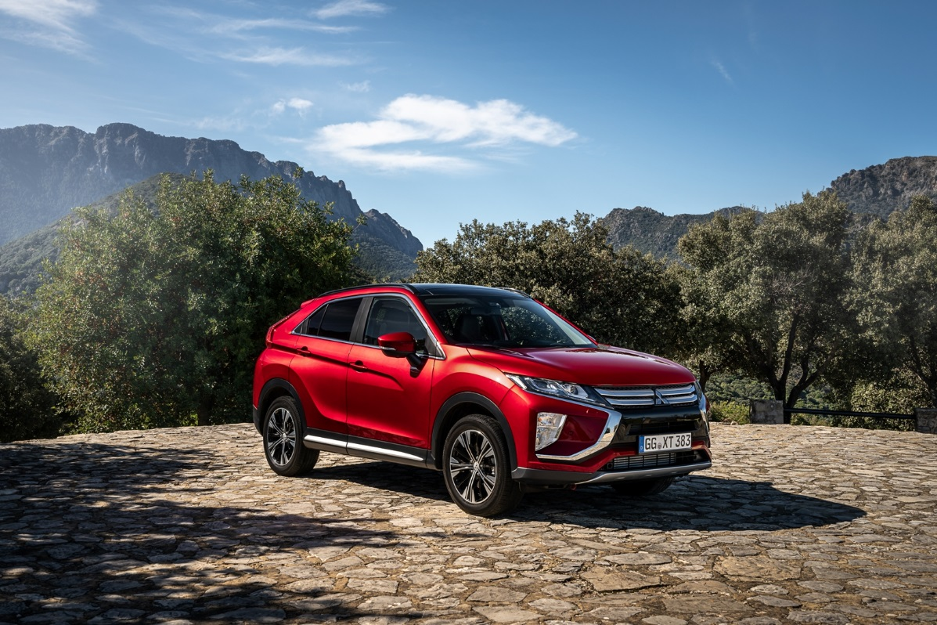
Det er første gang en modell fra Mitsubishi Motors er kåret til Årets Bil i Japan siden Mitsubishi i, i 2007.

Mitsubishi Motors gleder seg over å ha tatt førsteplassen i Årets Bil kåringen med Eclipse Cross og uttaler: -Vi forplikter oss til å sette kundene først og det gjenspeiles i vår bedriftsfilosofi; Å skape et levende samfunn ved å realisere potensialet for mobilitet.

Bakgrunn for Årets Bil 2019 kåringen
Dette var den 28. kåringen av Årets Bil i Japan. Det er utvalgt nye biler lansert mellom 1. november 2017 og 31. oktober 2018 som har vært med i kåringen. Til finalerunden står det til slutt igjen 6 modeller den 1. november, med endelig avstemming i dag, 13. november.

Om MITSUBISHI MOTORS
Mitsubishi Motors Corporation er en global bilprodusent med hovedkontor i Tokyo, Japan, som har et konkurransefortrinn med biltypene SUV, plug-in hybrid, elbil og pickup. Siden Mitsubishi-gruppen produserte sin første bil for over hundre år siden har vi demonstrert våre ambisjoner og innovasjoner gjennom nye bilgenre, og ved å være først ute med nyskapende teknologi. Dypt forankret i Mitsubishi Motors DNA appellerer vår merkevarestrategi til bilkjøpere som er villige til å utfordre eksisterende sannheter og omfavne endring. I samsvar med denne tankegangen introduserte Mitsubishi Motors den nye merkevarestrategien i 2017. Gjennom slagordet “Drive your Ambition”– en kombinasjon av personlig drive og fremoverlent holdning, uttrykkes en refleksjon over den konstante dialogen mellom merkevaren og dens kunder. Mitsubishi Motors forplikter seg til å investere i innovative og nye teknologier, attraktivt design og produktutvikling for å svare på etterspørselen etter spennende og autentiske nye biler til kunder over hele verden.

Kontakt:
Rune Gjerstad/ Administrerende Direktør – MMC Norge AS +47 2337 6100 / 924 02905 rune.gjerstad@mitsubishi-motors.no
Vegard Werner/ Produktsjef – MMC Norge AS +47 2337 6100 / 928 25259
vegard.werner@mitsubishi-motors.no

